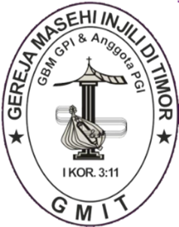
GEREJA MASEHI INJILI DI TIMOR

TATA IBADAH
PASKAH
“Kristus Bangkit Membaharui
Kemanusiaan Kita”
(2 Korintus 5:11-21)”
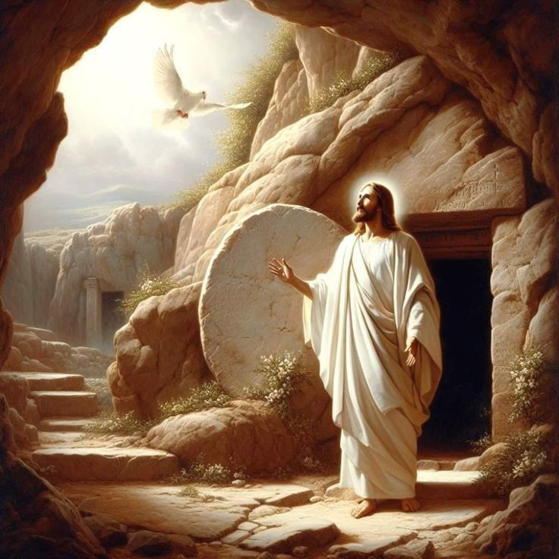
Minggu, 5 April 2026
Pemimpin: Pdt. Any D. Sapay-Mella,S.Th
MAJELIS JEMAAT IMANUEL BEUMOPU
Jl. Yohanis Fanggi-Lasiana, Kupang – NTT
HP: 082121770304, 082247123005
Email: gmitimanuelbeumopu@gmail.com
PERSIAPAN
- Sapaan Pembuka oleh Sekretaris
PANGGILAN BERIBADAH
Penatua : (Menyalakan Lilin Paskah) Jemaat Tuhan yang terkasih, marilah kita beribadah kepada Allah yang telah membangkitkan Yesus Kristus dari antara orang mati. Mari mengangkat hati kepada-Nya, sebab Ia telah melakukan perkara besar. Mari menyambut hari ini dengan sukacita, sebab inilah hari kemenangan Tuhan. Mari memuliakan Dia dengan segenap hidup, sebab kebangkitan Kristus adalah pengharapan baru bagi dunia.
Jemaat : Haleluya! Kristus telah bangkit!
Penatua : Marilah berdiri dan bersukacita di hadapan Tuhan.
Kita menyanyi KJ.188:1&2 “Kristus Bangkit, soraklah”
Jemaat: KJ.188:1&2 “Kristus Bangkit, soraklah”
1. Kristus bangkit! Soraklah: Haleluya! Bumi, sorga bergema: Haleluya! Berbalasan bersyukur: Haleluya! Muliakan Tuhanmu! Haleluya!
2. Karya kasihNya genap, Haleluya! KemenanganNya tetap, Haleluya! Surya s'lamat jadi t'rang Haleluya! takkan lagi terbenam, Haleluya!
VOTUM & SALAM
Pelayan : Pertolongan kita adalah di dalam nama Tuhan yang menciptakan langit dan bumi, yang memelihara kesetiaan-Nya sampai selama-lamanya, dan tidak meninggalkan perbuatan tangan-Nya Tuhan menyertai saudara-saudariku sekalian
Jemaat : dan menyertaimu juga. (DUDUK)

NAS PEMBIMBING
Pelayan : Dengarlah Firman Tuhan dari 1 Petrus 1:3: “Terpujilah Allah dan Bapa Tuhan kita Yesus Kristus, yang karena rahmat-Nya yang besar telah melahirkan kita kembali oleh kebangkitan Yesus Kristus dari antara orang mati, kepada suatu hidup yang penuh pengharapan.” Berbahagialah mereka yang menaruh hidupnya di dalam pengharapan yang lahir dari kebangkitan Kristus.
Jemaat : NR.”S’bab Dia Hidup”
Anak Allah, Yesus nama-Nya, menyembuhkan, menyucikan, bahkan mati tebus dosaku, kubur kosong membuktikan Dia hidup. S’bab Dia hidup, ada hari esok, s’bab Dia hidup, ‘ku tak gentar; kar’na ‘ku tahu Dia pegang hari esok; hidup jadi berarti s’bab Dia hidup! S’bab Dia hidup, ada hari esok, s’bab Dia hidup, ‘ku tak gentar; kar’na ‘ku tahu Dia pegang hari esok; hidup jadi berarti s’bab Dia hidup!
PENGAKUAN DOSA
Pelayan : Saudara-saudari, di dalam terang kebangkitan Kristus kita tidak hanya melihat kemuliaan Allah, tetapi juga melihat dengan jujur keadaan hati kita sendiri. Sering kita masih hidup dalam ketakutan, dalam kepahitan, dalam keegoisan, dan dalam keputusasaan, seolah-olah kubur masih menang, seolah-olah kasih Allah belum cukup bagi hidup kita. Karena itu marilah kita datang dengan rendah hati, mengaku dosa-dosa kita di hadapan Tuhan, dan memohon pembaruan hidup oleh kasih karunia-Nya. Mari Berdoa :…….
Jemaat : KJ363:3 “Bagi Yesus Ku Serahkan”
3. Ya, sejak kupandang Yesus, kutinggalkan dosaku; pada Dia 'ku terpaut, Dia Jurus'lamatku. Bagi Yesus semuanya, Dia Jurus'lamatku. Bagi Yesus semuanya, Dia Jurus'lamatku.
BERITA ANUGERAH
Pelayan : Dengarlah berita anugerah dari Firman Tuhan, tertulis dalam Ibrani 9:14-15: “Terlebih lagi darah Kristus, yang melalui Roh yang kekal telah mempersembahkan diri-Nya sendiri kepada Allah sebagai persembahan yang tak bercacat, akan menyucikan hati nurani kita dari perbuatan-perbuatan yang sia-sia, supaya kita dapat beribadah kepada Allah yang hidup. Karena itu, Dialah Pengantara dari suatu perjanjian yang baru...” Saudara-saudari, di dalam Yesus Kristus ada pengampunan. Di dalam Dia ada hidup baru. Di dalam Dia ada damai yang memulihkan. Karena itu, sebagai pelayan Injil, aku memberitakan kepada saudara: di dalam Kristus, dosa-dosamu diampuni, hidupmu dibarui, dan engkau dipanggil berjalan dalam terang kebangkitan-Nya.
(Jemaat saling berjabatan tangan memberikan salam damai: Kristus Bangkit, HALELUYA)
Jemaat : KJ 340: 1&2 “Hai Bangkit Bagi Yesus”
1. Hai bangkit bagi Yesus, pahlawan salibNya! Anjungkan panji Raja dan jangan menyerah. Dengan semakin jaya Tuhanmu ikutlah, Sehingga tiap lawan berlutut menyembah.
2. Hai angkit bagi Yesus, dengar panggilanNya! Hadapilah tantangan, hariNya inilah! Dan biar tak terbilang pasukan kuasa g'lap, semakin berbahaya, semakin kau tegap.

PUJIAN MAZMUR
Pelayan : Marilah kita BERDIRI kita puji Tuhan melalui Mazmur 85: 71-13 yang kita baca secara berbalas-balasan demikian:
Pelayan | : | Engkau telah berkenan kepada tanah-Mu y Tuhan
Jemaat | : | Telah memulihkan keadaan Yakub
Pelayan | : | Engkau telah mengampuni kesalahan umat-Mu
Jemaat | : | Telah menutupi segala dosa mereka
Pelayan | : | Engkau telah mengurutkan segala gemas-Mu.
Jemaat | : | Telah meredakan murka-Mu yang telah menyala-nyala
Pelayan | : | Pulihkanlah kami ya Allah penyelmat kami
Jemaat | : | Dan tiadakanlah sakit hati-Mu kepada kami
Semua | : | Untuk selamanya kah Engkau murka atas kami dan melanjutkan murka-Mu turun temurun?
Jemaat: NKB 73 “Kasih Tuhanku Lembut”
1. Terpujilah Allah, hikmatNya besar, begitu kasihNya ‘tuk dunia cemar, sehingga dib’rilah PutraNya Kudus mengangkat manusia serta menebus.
Reff: Pujilah, pujilah! Buatlah dunia bergemar, bergemar mendengar suaraNya. Dapatkanlah Allah demi PutraNya, b’ri puji padaNya sebab hikmatNya.
(DUDUK)
PS/VG/SOLO
PEMBACAAN FIRMAN
Penatua : (Memimpin doa; menjemput jemaat BERDIRI dan membaca Alkitab dari (2 Korintus 5:11-21 )
Pelayan : Berbahagialah setiap orang yang mendengarkan Firman Tuhan dan yang memelihara serta mewujudnyatakan dalam kehidupannya setiap hari! Haleluya !
Jemaat : Menyanyikan Haleluya.....!
Pelayan : “Berkhotbah“ TEMA: “Kristus Bangkit Membarui Kemanusiaan Kita”
RESPONS FIRMAN
Jemaat: Menyanyikan “TUHAN T’LAH BERFIRMAN”
Tuhan t’lah berfirman, dan kami mendengar Tuntun kami ya Roh Kudus Pahami Firman Allah. Agar kami berakar, bertumbuh dan berbuah. Bagi kemuliaan nama-Mu

PS/VG/SOLO
PENGAKUAN IMAN
Pelayan: Jemaat Tuhan marilah BERDIRI. Bersama-sama dengan semua orang percaya di segala waktu dan tempat, marilah kita mengikrarkan pengakuan kita berdasarkan Pengakuan Iman Rasuli: Aku percaya…..
Jemaat : KJ 370: 1“Tiada Lain Landasanku”
1. 'Ku mau berjalan dengan Jurus'lamatku di lembah berbunga dan berair sejuk. Ya, ke mana juga aku mau mengikutNya. Sampai aku tiba di neg'ri baka.
Reff: Ikut, ikut, ikut Tuhan Yesus; 'ku tetap mendengar dan MengikutNya. Ikut, ikut, ikut Tuhan Yesus; ya, ke mana Juga 'ku mengikutNya! (DUDUK)

PERSEMBAHAN
Diaken : Saudara-saudari yang dikasihi Tuhan, kita telah menerima hidup, pengampunan, dan pengharapan dari Allah yang membangkitkan Kristus. Karena itu marilah kita membawa persembahan syukur kita sebagai ungkapan kasih dan penyerahan diri kepada-Nya. Dengarlah Firman Tuhan dalam 1 Tawarikh 16:29: “Berilah kepada Tuhan kemuliaan nama-Nya, bawalah persembahan dan masuklah menghadap Dia! Sujudlah menyembah kepada Tuhan dengan berhiaskan kekudusan.” Persembahan yang kita bawa hari ini bukan hanya milik dari tangan kita, tetapi tanda bahwa seluruh hidup kita adalah milik Tuhan. Karena itu, marilah memberi dengan sukacita, dengan keikhlasan,dan dengan iman. Mari kita berdoa . . . .
Jemaat: PKJ 216:1-4 “Berlimpah Sukacita Di Hatiku”
1. Berlimpah sukacita di hatiku, di hatiku, di hatiku. Berlimpah sukacita di hatiku, tetap di hatiku!
Reff: Aku bersyukur bersukacita, kasih Tuhan diam di dalamku. Aku bersyukur bersukacita, kasih Tuhan diam di dalamku.
2. Damai sejaht’ra melampaui akal di hatiku, di hatiku, di hatiku. Damai sejaht’ra melampaui akal tetap di hatiku! Tetap , di hatiku. (Reff)
3. Berlimpah kasih Yesus di hatiku, di hatiku, di hatiku. Berlimpah kasih Yesus di hatiku, tetap di hatiku!(Reff)
4. Kini tiada lagi penghukuman di hatiku, di hatiku, di hatiku. Kini tiada lagi penghukuman di hatiku, tetap di hatiku(Reff)

DOA SYAFAAT
WARTA PELAYANAN

PENGUTUSAN
Pelayan : Saudara-saudari terkasih, ibadah ini segera berakhir, tetapi kesaksian kita baru saja dimulai. Dengarlah Firman Tuhan: “Jadi siapa yang ada di dalam Kristus, ia adalah ciptaan baru; yang lama sudah berlalu, sesungguhnya yang baru sudah datang.” (2 Korintus 5:17
Jemaat : Dalam Kristus yang bangkit, kami adalah ciptaan baru.
Pelayan : Dan Tuhan berkata: “Sama seperti Bapa mengutus Aku, demikian juga sekarang Aku mengutus kamu.” (Yohanes 20:21)
Jemaat : Kami siap diutus menjadi saksi Kristus.
Pelayan : Karena itu pergilah ke dalam hidupmu sehari-hari dengan damai yang dari Tuhan. Pergilah sebagai pembawa terang di tengah kegelapan. Pergilah sebagai pembawa harapan di tengah keputusasaan. Pergilah sebagai pembawa kasih di tengah luka dan kebencian. Pergilah sebagai pembawa damai di tengah dunia yang gelisah. Hiduplah demikian, supaya orang melihat bahwa Kristus yang bangkit sungguh bekerja melalui hidupmu.
Jemaat : Dengan pertolongan Tuhan, kami siap diutus.

Jemaat : PKJ 182:1&5 “KUUTUS KAU”
1. ‘Ku utus ‘kau mengabdi tanpa pamrih, berkarya t’rus dengan hati teguh, meski dihina dan menanggung duka, Ku utus ‘kau mengabdi bagiKu.
5. ‘Ku utus ‘kau mencari sesamamu yang hatinya tegar terbelenggu, tuk menyelami karya di Kalvari. Ku utus kau mengiring langkahKu.

BERKAT
Pelayan : Arahkanlah hatimu kepada Tuhan dan terimalah berkat-Nya: Tuhan memberkati engkau dan melindungi engkau. Tuhan menyinari engkau dengan wajah-Nya dan memberi engkau kasih karunia. Tuhan menghadapkan wajah-Nya kepadamu dan memberi engkau damai sejahtera. Kiranya Allah Bapa, yang mengasihi dunia ini dengan kasih yang tak terukur; Yesus Kristus, yang taat sampai mati, bahkan mati di kayu salib; dan Roh Kudus, yang menghibur, meneguhkan, dan membarui hidupmu menyertai saudara sekalian, menguatkan hatimu, memelihara imanmu, dan menuntun langkahmu hari ini, esok, dan sampai selama-lamanya.

Nyanyian : KJ 478b.“ Amin, Amin, Amin” (Duduk)
..............SAAT TEDUH...........

LAGU PENUTUP : (Sambil Bersalaman)
Nyanyian Rohani: “Lebih Dari Pemenang”

Lebih dari pemenang
Dalam segala perkara
Iblis telah dikalahkan
Oleh kuasa darah-Nya
Jika Allah di pihak kita
Siapa dapat melawan
Kita lebih dari pemenang
Haleluya
Kibarkanlah panjiNya
Yesus Raja segala Raja
Haleluya bangkitlah gerejaNya
Kita lebih, lebih dari pemenang

